**ASSUNTO :. INDICO PARA QUE O DEPARTAMENTO COMPETENTE, QUE SEJA REALIZADO REFORMA NA CANCHA DE MALHA LOCALIZADA NA PRAÇA PRINCESA ISABEL, NO JARDIM NOSSA SENHORA APARECIDA.**

**DESPACHO:.**

**SALA DAS SESSÕES ____/____/_____**

**PRESIDENTE DA MESA**

**INDICAÇÃO Nº , DE 2021**

**SENHOR PRESIDENTE,**

**SENHORES VEREADORES,**

INDICO ao Exmo Senhor Prefeito Municipal para que o departamento competente, que seja realizado reforma na cancha de malha localizada na Praça Princesa Isabel, no Jardim Nossa senhora Aparecida.

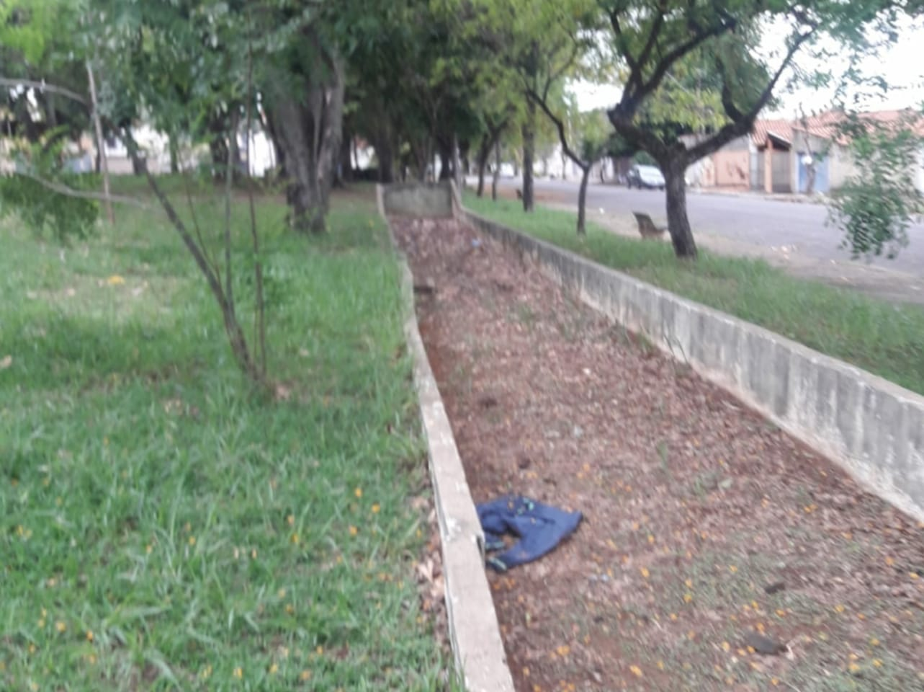

SALA DAS SESSÕES “VEREADOR SANTO RÓTOLLI”, aos 21 de outubro de 2021.

**VEREADOR LUIS ROBERTO TAVARES**